Praktijknaam: | Klachtenprocedure
 | Auteur: | Herzieningsdatum:
 | Vaststellingsdatum: | Herzieningsdatum:
 | Bestemd voor: | Herzieningsdatum:

Doel
Het gestructureerd vaststellen, registreren en beheren van klachten, uitingen van onvrede of verbetersuggesties over de dienstverlening, met als doel continue verbetering van de zorg.

Werkwijze klachtafhandeling
Klachten kunnen mondeling of schriftelijk per e-mail of brief worden ingediend. Wanneer er sprake is van een klacht wordt dit op een systematische en gestructureerde wijze vastgelegd en behandeld om zo mogelijk de afwijking te herstellen, erger te voorkómen en herhaling te voorkómen. De afhandeling van klachten wordt bewaakt door bijv. de praktijkmanager. Indien deze collega zelf bij een klacht betrokken is, zal de taak worden overgenomen door de huisarts.

De eerste klachtopvang
Bij mondeling ingediende klachten geeft de praktijkmedewerker, die de klacht aanhoort de klager uitleg over de gang van zaken en de werkwijze van de interne klachten afhandeling. Bij schriftelijk ingediende klachten zal de praktijkmanager de ontvangst van de klacht binnen 5 dagen bevestigen. Zij geeft dezelfde uitleg en indien daar aanleiding toe is zal ze de klager informeren over de mogelijkheid van bemiddeling van de klachtenfunctionaris waar de praktijk bij is aangesloten.
De praktijkmanager zoekt het dossier op en verzamelt relevante gegevens.
Zij overlegt met de eigen huisarts van de patiënt over het te voeren beleid en de taakverdeling. Indien zij ervoor kiezen de klacht zelf af te handelen, informeert zij of de huisarts de betrokken medewerker over de klacht en neemt contact op met beide partijen.
De klager krijgt gelegenheid om zijn/haar verhaal te doen en toe te lichten en er wordt constructief gezocht naar een oplossing tussen de klager en de aangeklaagde(n).
Indien mogelijk wordt de klacht opgelost in overleg tussen klager, de en de betrokken medewerker.
De praktijkmanager gaat na of de klager tevreden is met de oplossing. Als er nog geen oplossing gevonden is of de klager is (nog) niet tevreden, wordt een bemiddeling van een onafhankelijk klachtenfunctionaris van SKGE gevraagd over de klacht.
De klachten en de afhandeling worden verzameld, inclusief eventuele suggesties voor de te nemen aanvullende maatregelen. De klachten worden besproken in de diverse overleggen opdat iedere praktijkmedewerker leert van het proces.

Zo nodig klachtbemiddeling
Indien nodig bemiddelt een onafhankelijk klachtenfunctionaris van SKGE tussen klager en aangeklaagde(n), zo nodig in een persoonlijk gesprek. Indien de bemiddeling voor beide partijen afdoende is, is de klacht daarmee afgehandeld. Zo niet, dan kan de klager zijn klacht indienen bij de geschillencommissie.

Ook klachtbehandeling door geschillencommissie.
De klager heeft ook de mogelijkheid om direct een klacht in te dienen bij de externe en onafhankelijke geschilleninstantie waar de praktijk bij is aangesloten.

Checklist klachtafhandeling

1. Zelf afhandelen
- Kopie klachtbrief naar betrokken huisarts en/of praktijkondersteuner en/of assistente
- Contact opnemen met klager
- Contact opnemen met betrokken huisarts en/of praktijkondersteuner en/of assistente
- Zelf klacht afhandelen, terugkoppelen met partijen en vastleggen
- Bespreken in het relevante teamoverleg

2. Klachtbemiddeling
- Indien bemiddeling nodig is (direct of na eerste klachtopvang)
- Documenten gereedmaken voor bemiddeling door klachtenfunctionaris
- Informeren klager en betrokken huisarts/praktijkondersteuner/assistente hierover

3. Klachtbehandeling door geschillen commissie
- Informeren van de klager over de procedure en adressen
- Bewaken van eventuele verbeterpunten.
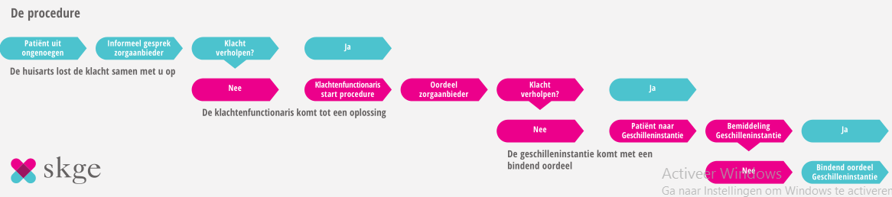

Disclaimer:
Dit voorbeeld kan als basis dienen als onderdeel van uw kwaliteitsmanagementsysteem. Belangrijk is om voor uw eigen praktijk te bepalen welke specifieke aanvullingen en/of aanpassingen nodig of gewenst zijn.

